САНКТ-ПЕТЕРБУРГСКОЕ ГОСУДАРСТВЕННОЕ БЮДЖЕТНОЕ ПРОФЕССИОНАЛЬНОЕ
ОБРАЗОВАТЕЛЬНОЕ УЧРЕЖДЕНИЕ
«ПОЛИТЕХНИЧЕСКИЙ КОЛЛЕДЖ ГОРОДСКОГО ХОЗЯЙСТВА»

Отчёт
по практической работе № 14
Тема: «Сертификация. Настройка квот и файлового экранирования FSRM.»
Дисциплина: Администрирование сетевых операционных систем

Специальность (09.02.06) Сетевое и системное администрирование
Группа СА-22-2

Выполнили студенты: Худяшев Николай Витальевич &
Шуктомов Николай Владимирович
Проверил преподаватель: Травкина Ю.И.

Санкт-Петербург
2025
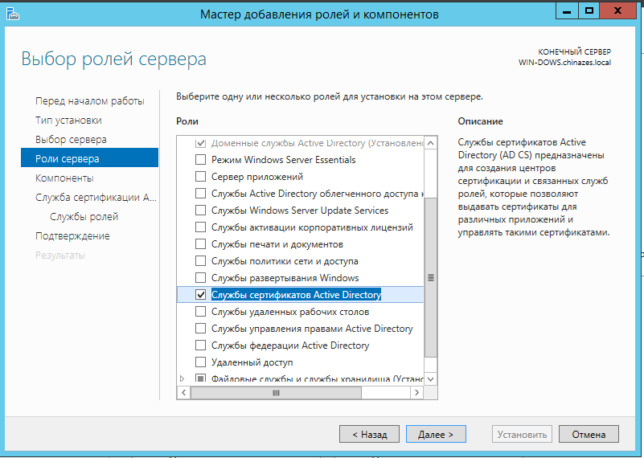
Рисунок 1 - добавление роли сервера
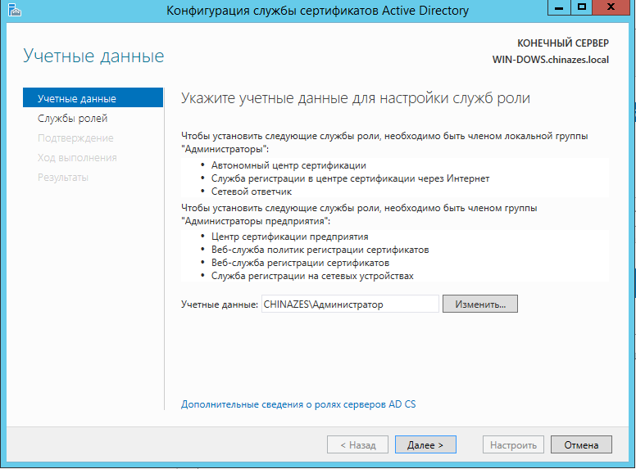
Рисунок 2 – Учетные данные
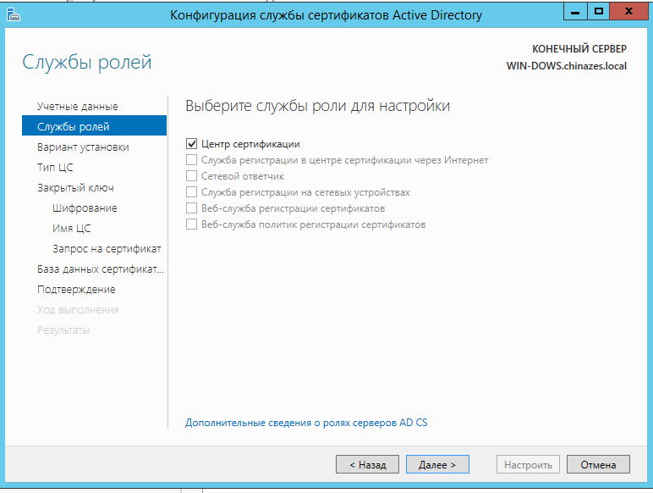
Рисунок 3 – Выбор центра сертификации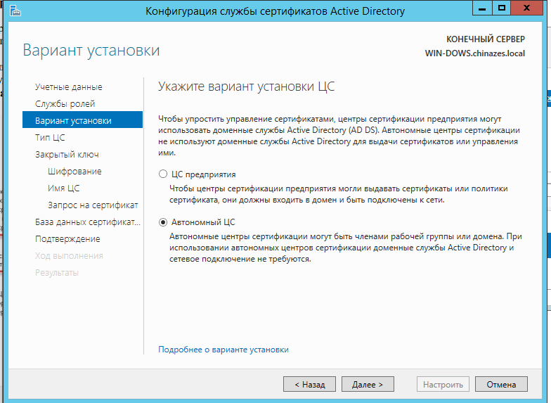
Рисунок 4 – вариант установки ЦС

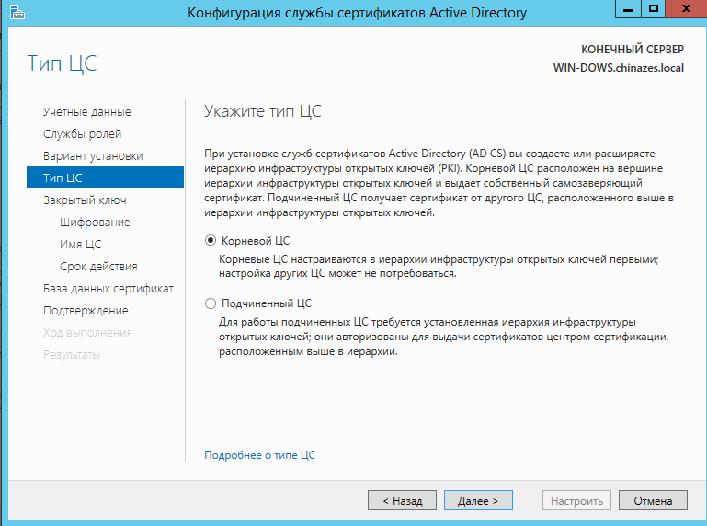
Рисунок 5 – тип установки ЦС
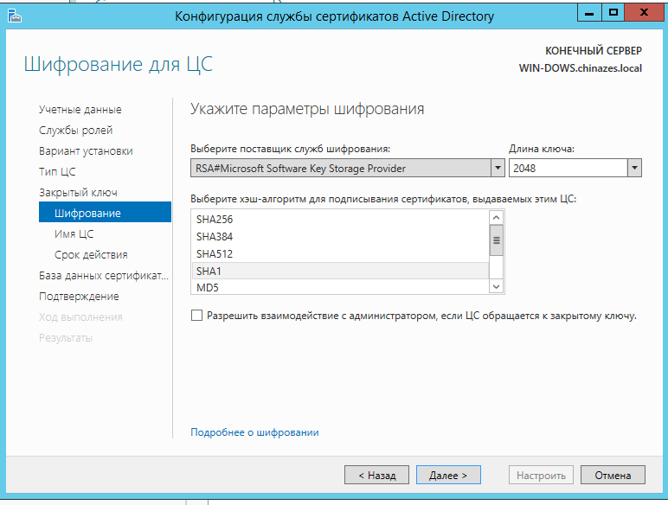
Рисунок 6 – параметры шифрования

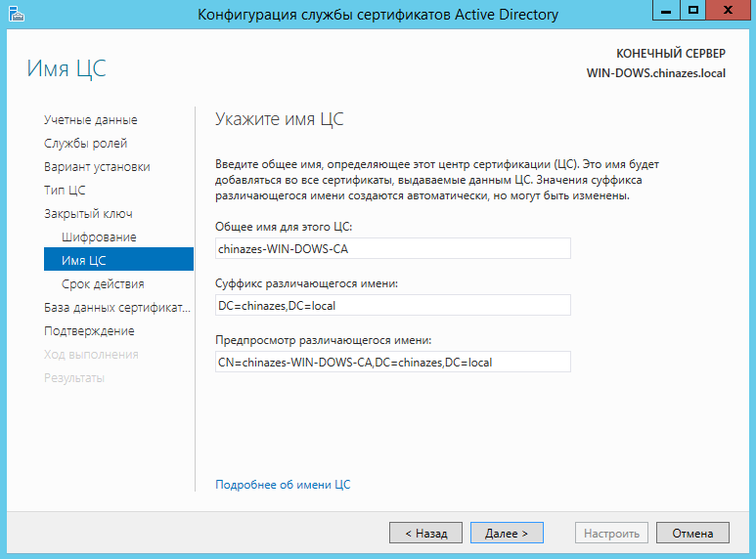
Рисунок 7 – имя ЦС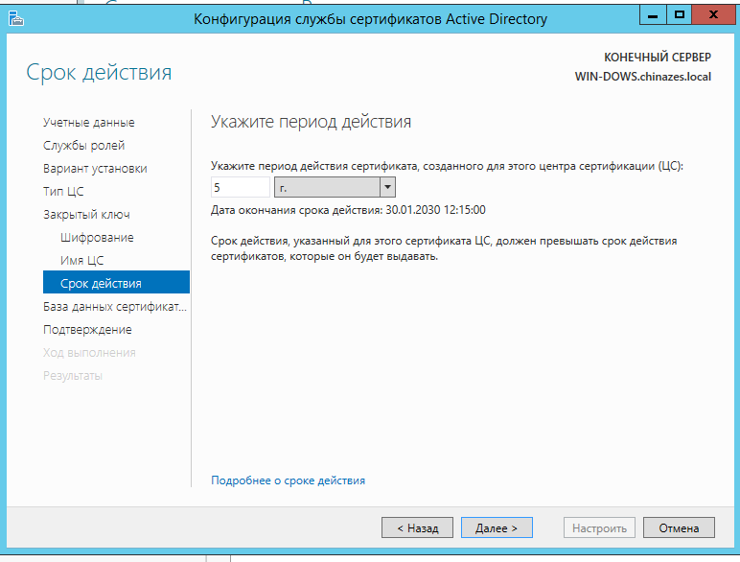
Рисунок 8 – период действия
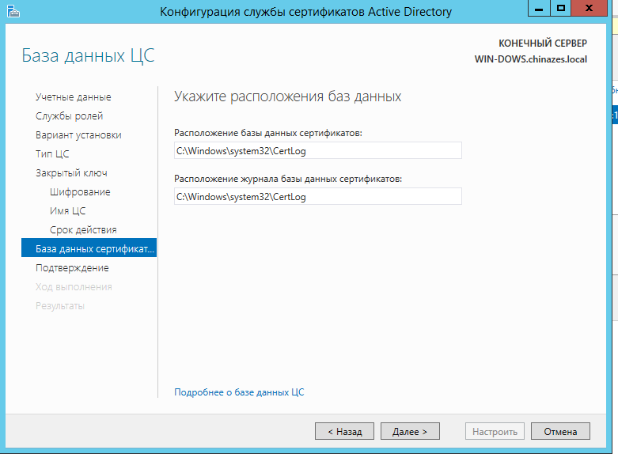
Рисунок 9 – выбор расположения бд
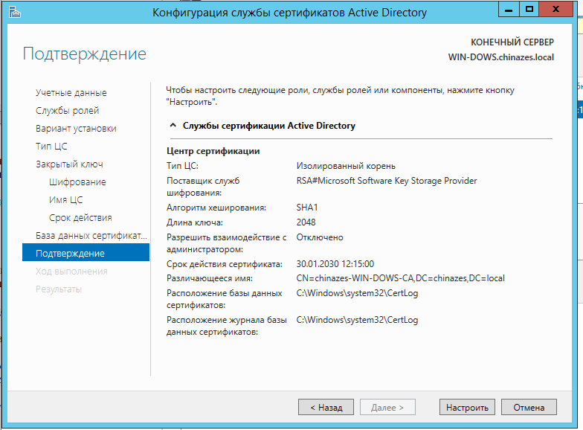
Рисунок 10 – подтверждение установки

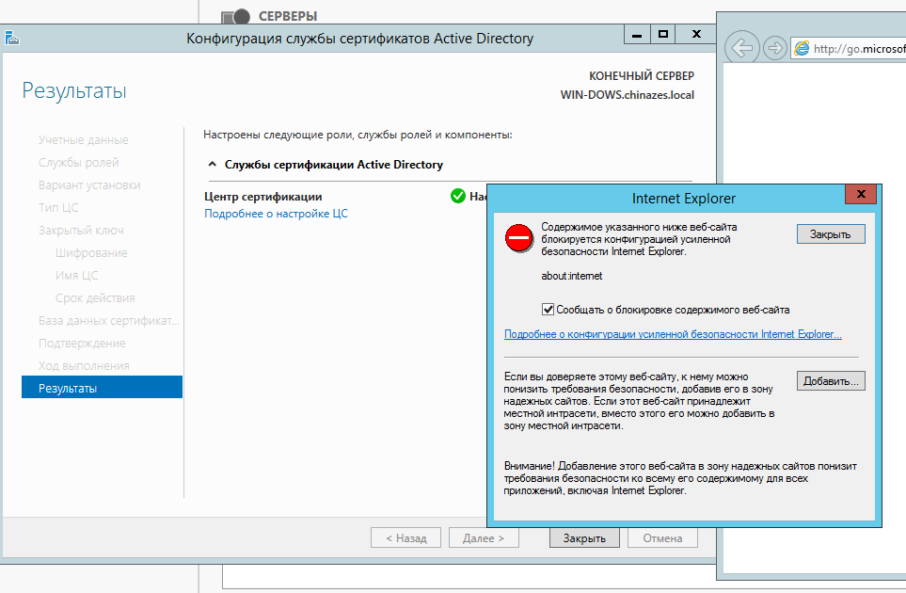
Рисунок 11 – подробнее о настройке ЦС
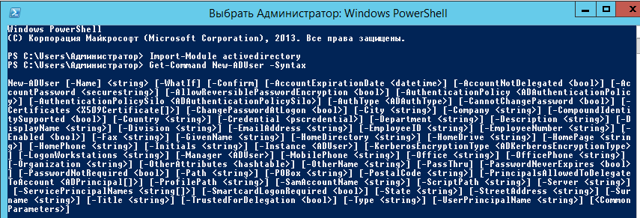
Рисунок 12 – применение командлета
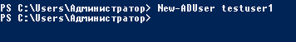
Рисунок 13 – создание пользователя

Рисунок 14 – создание полноценной работоспособной учетки.
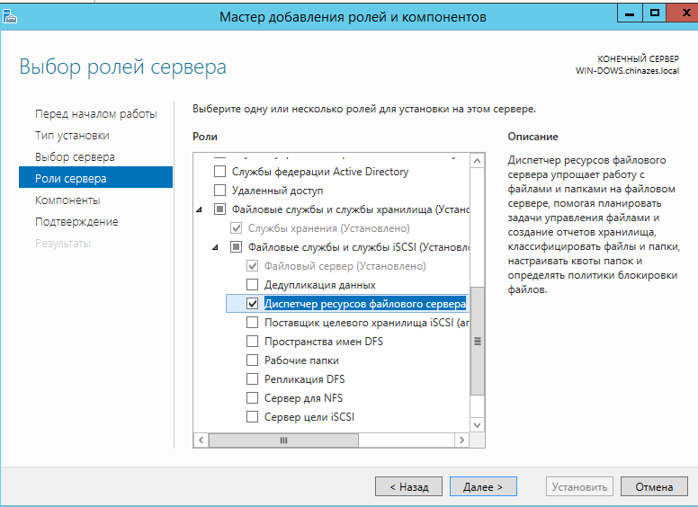
Рисунок 15 – выбор диспетчера ресурсов ф.с.
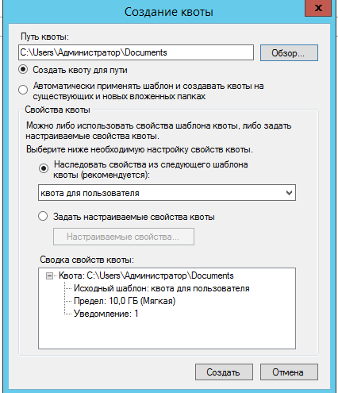
Рисунок 16 – создание квоты

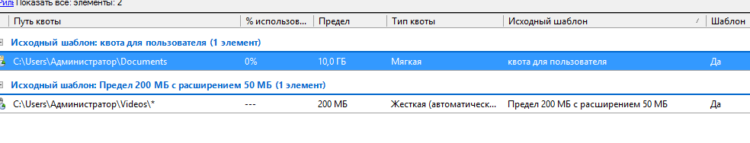
Рисунок 17 – две созданные квоты
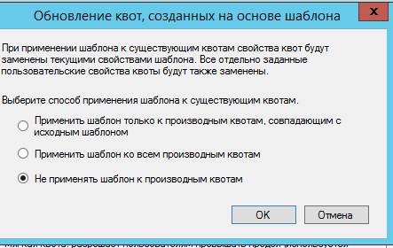
Рисунок 18 – изменение квот
Ответы на контрольные вопросы
- При работе с adsc необходимо обратить внимание на безопасность, убедиться, что корневые центры защищены от несанкционированного доступа, так же важно определиться с вариантом и типом установки цс. Важно своевременно обновлять сертификаты.
- Корневой ЦС – это центр сертификации, который занимает вершину иерархии доверия в системе PKI. Создает самоподписанный сертификат, который используется для подписания сертификатов других центров сертификации или конечных пользователей. Является основным источником доверия в системе и должен быть максимально защищен, так как его компрометация может привести к полному нарушению системы безопасности.
- Функция по созданию нового закрытого ключа необходима для обеспечения безопасности, он делает взлом более трудозатратным.
- Основная цель применение квоты заключается в управление использованием дискового пространства на серверах файловых ресурсов. Квоты позволяют: ограничивать использование ресурсов, мониторить и управлять, автоматизировать действия.
- Основные типы квот:
Жесткая квота, мягкая квота, автоматически применяемая квота.
- Технология настройки службы fsrm по шагам.
Открыть менеджер серверов, перейти в раздел добавления ролей и компонентов, добавить компонент менеджер ресурсов файлового менеджера. Далее настраиваем квоты: заходим в диспетчер ресурсов файлового сервера и создаем новую квоту.
- Технология создания автоматически применяемой квоты по шагам.
Через менеджер серверов открыть менеджер ресурсов файлового менеджера. Переходим в раздел управления квотами, создаем шаблон квоты, выбираем создание автоматической квоты, выбираем шаблон, настраиваем параметры.

